Virtuelles Punktesammeln mit SYR Code²
Mehr Service für SYR-Partner

Korschenbroich – Die SYR Hans Sasserath GmbH & Co. KG geht mit ihren Produkten regelmäßig neue Wege und bleibt immer am Puls der Zeit. Das gilt ganz klar auch für den Service: Das neue SYR Code² Programm bringt die bewährten Service-Taler in die digitale Welt und bietet damit mehr Komfort und überzeugende Angebote. Ganz frisch stehen Partnern jetzt noch mehr Prämien und Werbeunterstützung zur Verfügung.

Das Service-Upgrade SYR Code² integriert sich nahtlos und komfortabel in die bekannte SYR App, die kostenlos zum Download für iOS- sowie Android-Endgeräte bereitsteht. Das macht das Punktesammeln für SYR-Partner noch einfacher: Wo bisher reale Service-Taler gesammelt und gut aufbewahrt werden mussten, geht mit den virtuellen Service-Punkten nun nichts mehr verloren. Einfach nur die SYR App herunterladen, registrieren und schon können Punkte gesammelt werden. Der aktuelle Punktestand ist dabei immer schnell und ohne Aufwand abrufbar.

Überzeugende Prämien für SYR-Partner
Jedem SYR-Produkt liegt eine Karte mit einem QR-Code-Aufkleber bei, der einfach auf das Produkt geklebt wird. Wird dieser Code dann zum ersten Mal mit der SYR App gescannt, erhalten registrierte Partner automatisch die entsprechenden Service-Punkte gutgeschrieben. Diese können sie gegen Prämien eintauschen, die Profis im Alltag weiterbringen, wie beispielsweise Marketingunterstützung oder Ersatzteile. Doch auch jeder weitere Scan des QR-Codes bietet klare Vorteile: Fachhandwerker erhalten die jeweilige Montage- und Bedienungsanleitung inklusive gut verständlicher Montagevideos sowie weiterer wichtiger Informationen direkt auf ihre Endgeräte. So wird auch der Service gegenüber dem Endkunden noch schneller und besser. Ein weiteres Plus: Scannt der Endkunde den Code, werden ihm direkt die Kontaktdaten des Handwerkers, der das Produkt installiert hat, angezeigt. Das macht den SYR Code² gleichzeitig zum unschlagbaren Kundenbindungsinstrument.

Weitere Informationen erhalten Sie bei:

SYR Hans Sasserath GmbH & Co. KG
Mühlenstraße 62
D-41352 Korschenbroich
Fon: +49 (0) 2161 6105-0
Fax: +49 (0) 2161 6105-20
Internet: www.syr.de
E-Mail: info@syr.de
Bildmaterial

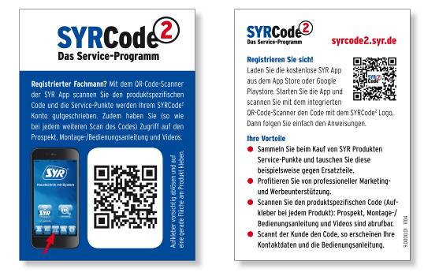

Mit dem Service-Upgrade SYR Code² wird das Punktesammeln virtuell und damit noch komfortabler. Die Punkte können gegen tolle Prämien wie Marketingunterstützung oder Ersatzteile eingetauscht werden.

Foto: SYR Hans Sasserath GmbH & Co. KG

